「好客任務」活動抽獎單  ※班級 姓名  活動方式：填單後投入客語櫥窗旁之「好客任務」信箱，於106年1月9日(星期一)朝會時抽出，並上台達成下列任務之一者，即可獲得獎品乙份。  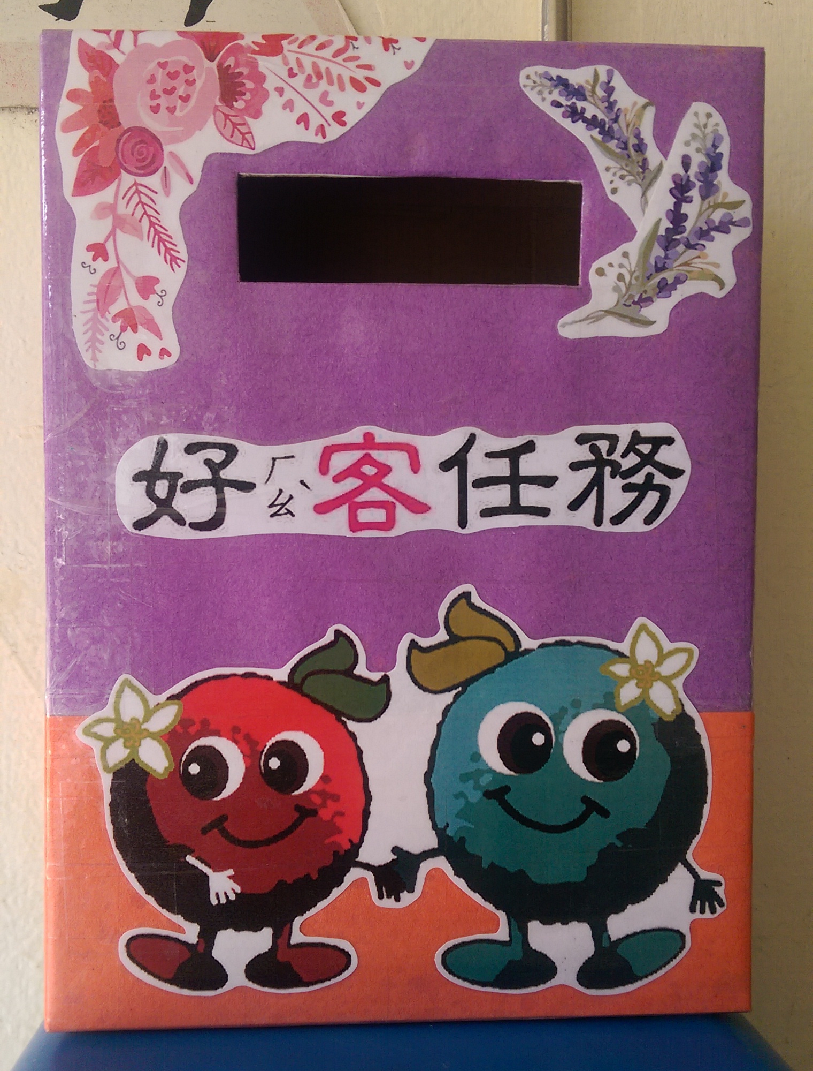  ◎任務一：用客語說出櫥窗內的客家諺語  ◎任務二：說出櫥窗內的客家諺語之句義  ※我要達成(請勾選)：□任務一 □任務二  《本活動單不足時，可向教務處設備組領用》 | 「好客任務」活動抽獎單  ※班級 姓名  活動方式：填單後投入客語櫥窗旁之「好客任務」信箱，於106年1月9日(星期一)朝會時抽出，並上台達成下列任務之一者，即可獲得獎品乙份。  ◎任務一：用客語說出櫥窗內的客家諺語  ◎任務二：說出櫥窗內的客家諺語之句義  ※我要達成(請勾選)：□任務一 □任務二  《本活動單不足時，可向教務處設備組領用》
「好客任務」活動抽獎單  ※班級 姓名  活動方式：填單後投入客語櫥窗旁之「好客任務」信箱，於106年1月9日(星期一)朝會時抽出，並上台達成下列任務之一者，即可獲得獎品乙份。  ◎任務一：用客語說出櫥窗內的客家諺語  ◎任務二：說出櫥窗內的客家諺語之句義  ※我要達成(請勾選)：□任務一 □任務二  《本活動單不足時，可向教務處設備組領用》 | 「好客任務」活動抽獎單  ※班級 姓名  活動方式：填單後投入客語櫥窗旁之「好客任務」信箱，於106年1月9日(星期一)朝會時抽出，並上台達成下列任務之一者，即可獲得獎品乙份。  ◎任務一：用客語說出櫥窗內的客家諺語  ◎任務二：說出櫥窗內的客家諺語之句義  ※我要達成(請勾選)：□任務一 □任務二  《本活動單不足時，可向教務處設備組領用》
「好客任務」抽獎活動
活動方式：填單後投入客語櫥窗旁之「好客任務」信箱，於106年1月9日(星期一)朝會時抽出，並上台達成下列任務之一者，即可獲得獎品乙份。
◎任務一：
用客語說出櫥窗內的客家諺語
◎任務二：
說出櫥窗內的客家諺語之句義
教務處敬啟

